1. Hacer click sobre la OPCION "PROYECTO"

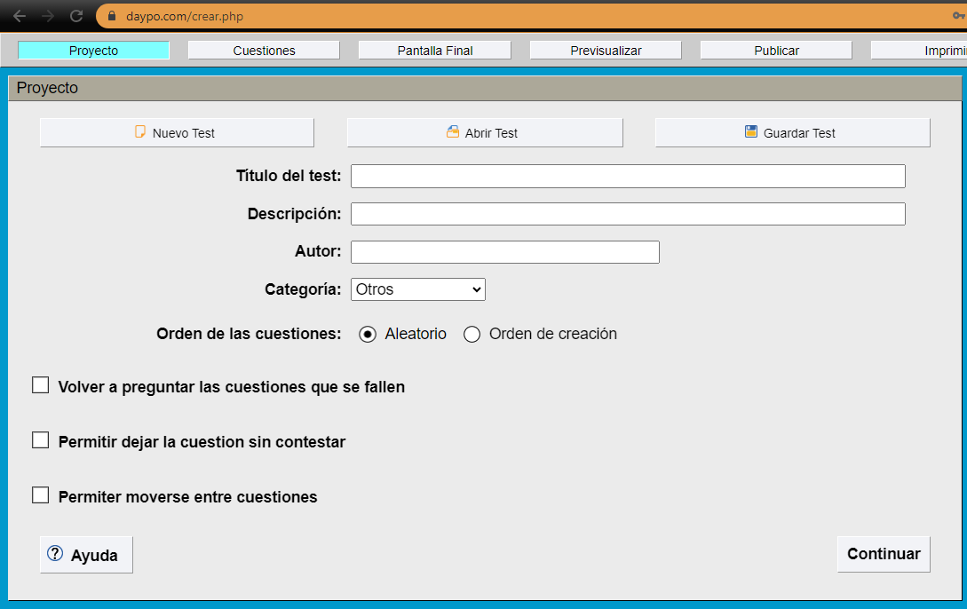

1. Rellenar los campos tal cual como ilustra los "DATOS DE ENTRADA"

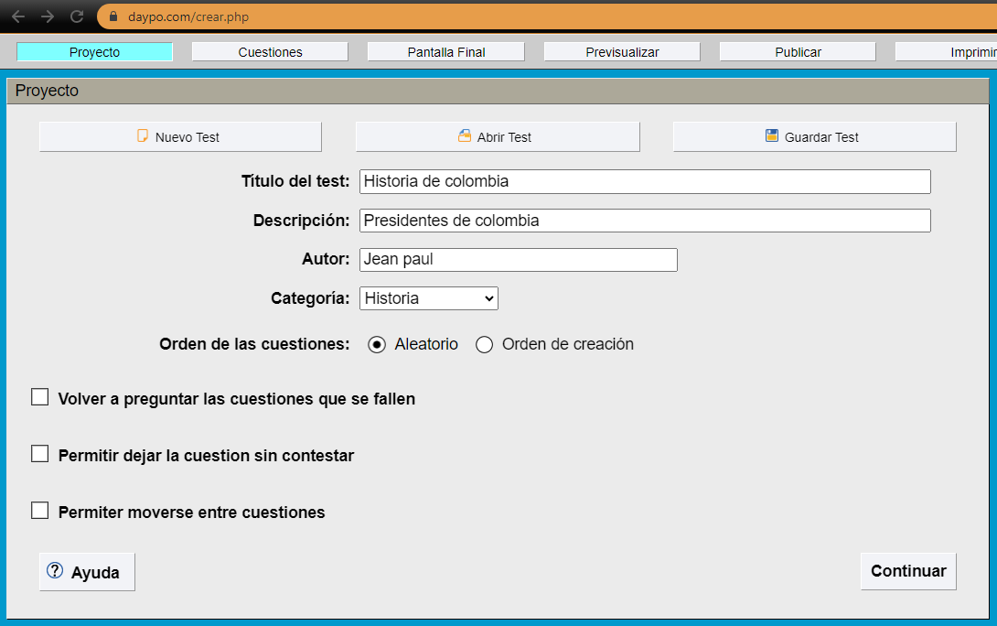

1. Hacer " Click" sobre la OPCIÒN de su preferencia (ALEATORIO) Ò (ORDEN DE CREACIÒN)

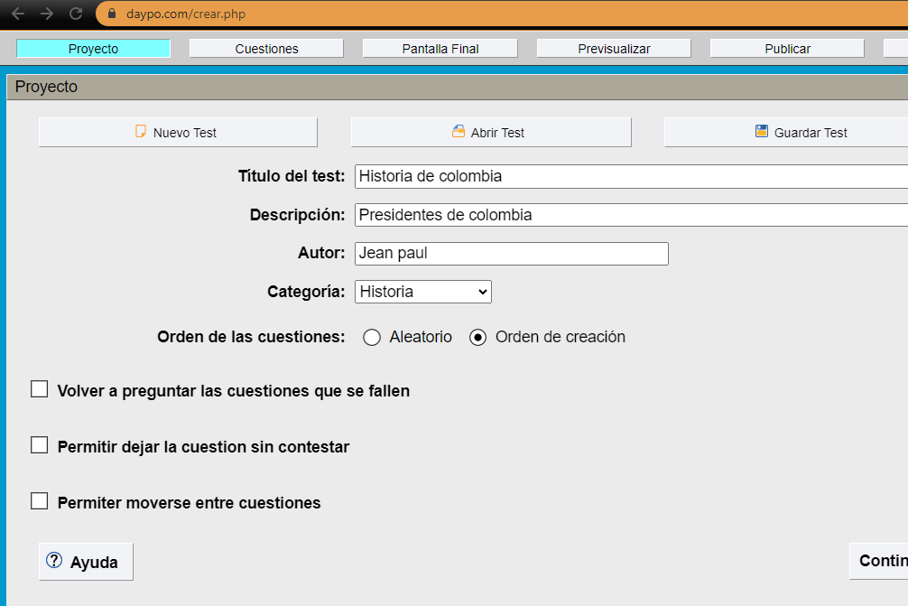

1. Hacer "Click" sobre la OPCIÒN de preferencia:

-(Volver a preguntar las cuestiones que se fallen)

-(Permitir dejas las cunestiones sin contestar)

-(Permitir moverse entre cuestiones)

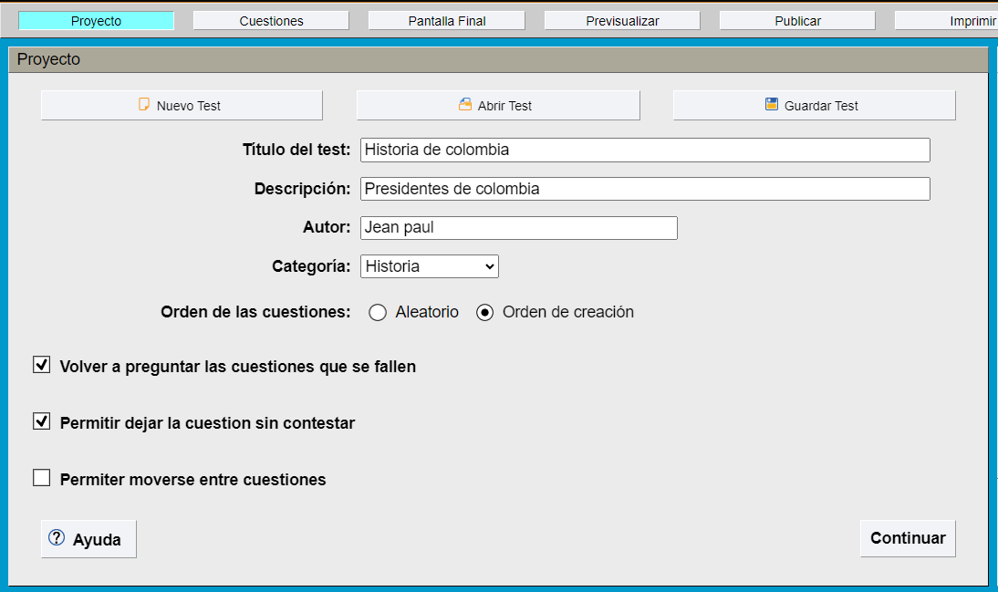

1. HACER "Click" en el el boton "CONTINUAR" y Reenviar a la opción "CUESTIONES"

